附件1
第十五届全国大学生电子商务“创新、创意及创业”挑战赛校级选拔赛报名流程

一、报名及审核
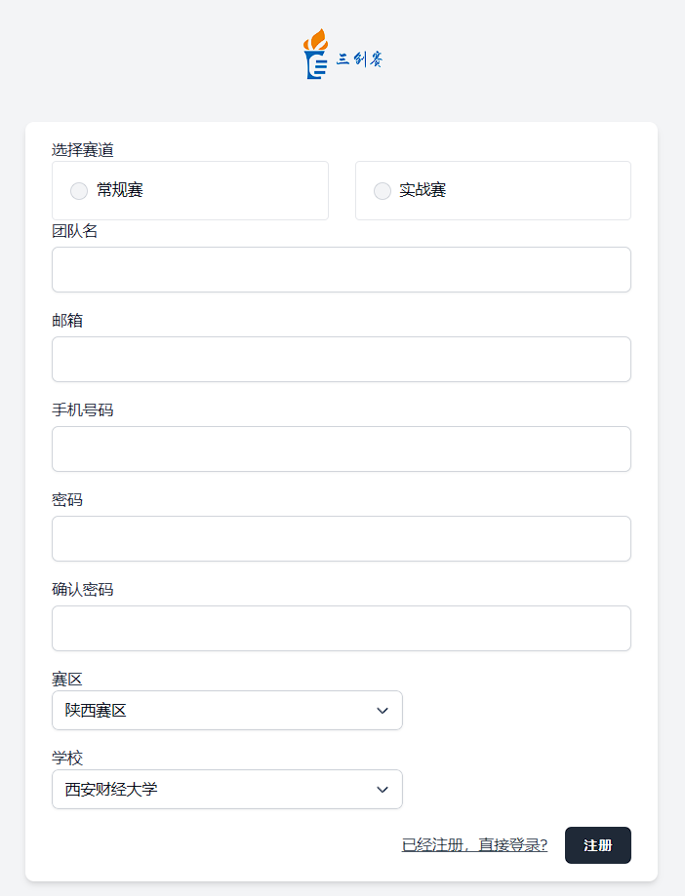
1.三创官网注册团队，填写相关信息（12月31日前）
选择常规赛道或实战赛道
（一）常规赛
(1)三农电子商务 (2)工业电子商务
(3)跨境电子商务 (4)电子商务物流
(5)互联网金融 (6)移动电子商务
(7)旅游电子商务 (8)校园电子商务
(9)其他类电子商务
（二）实战赛
(1)跨境电商实战赛
(2)乡村振兴实战赛
(3) 产学用（BUC）实战赛
(4)商务大数据分析实战赛
(5)直播电商实战赛

2.注册完成后，添加成员
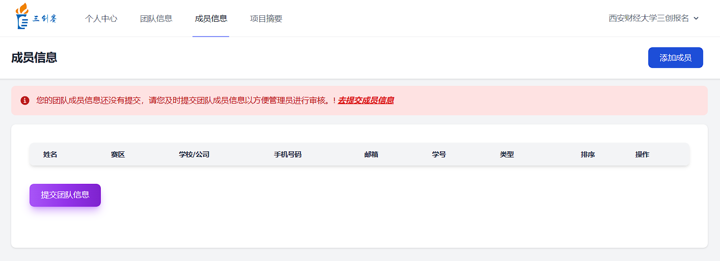

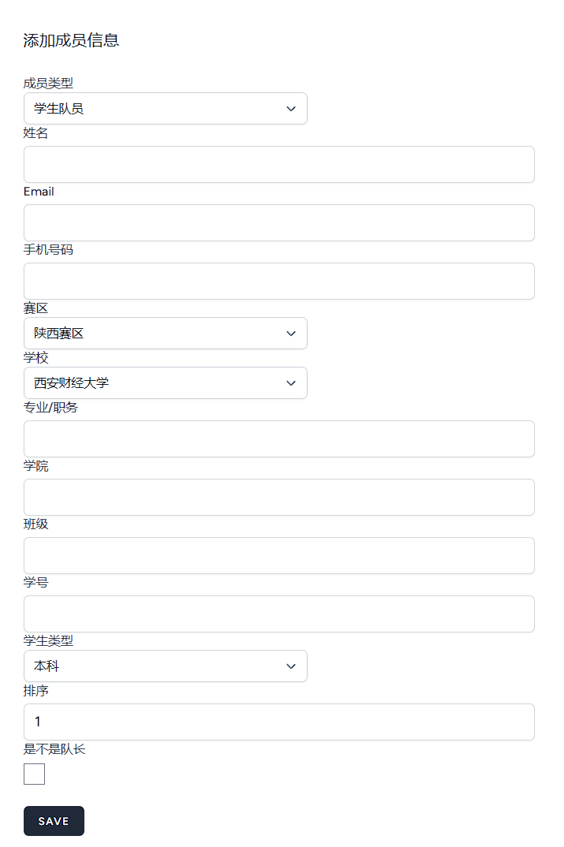
3.添加队长、队员以及指导老师信息
（1）队长、队员成员类型选择“学生队员”，指导老师根据工作单位成员类型选择学校指导老师和企业指导老师。
（2）老师可作为队员入队，组成师生混合队。
（3）排序表示显示顺序，队长第一，指导老师最后，队员在中间。
4.项目摘要填写
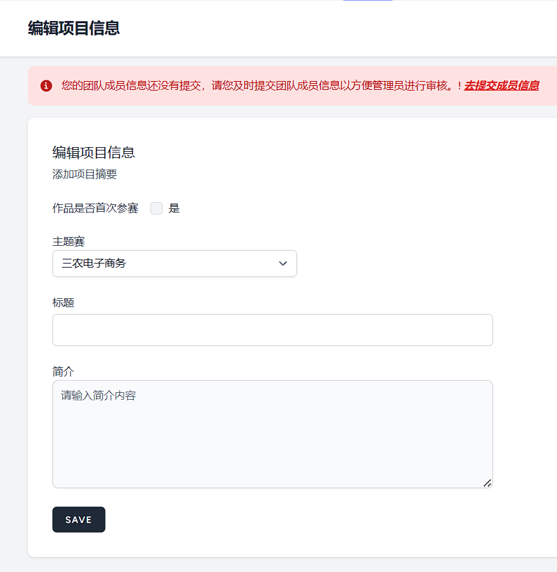
（1）项目作品若是第一次参赛务必请勾选“首次参赛”。
（2）若团队作品为迭代作品，则不需要在官网的作品摘要里勾选首次参赛，并且在比赛需提交策划书纸质版与电子版时，按要求附上原作品以及迭代说明。
（3）根据作品类型选择主题赛。
（4）标题为项目名称，摘要简介须包括项目背景、意义、主要内容、主要成果及该项目的主要创新、创意及创业三方面的标志性内容，字数在100—300字以内。
5.项目提交（团队状态进入待审核状态）
所有信息填写完成并核对好后，点击“提交团队信息”。
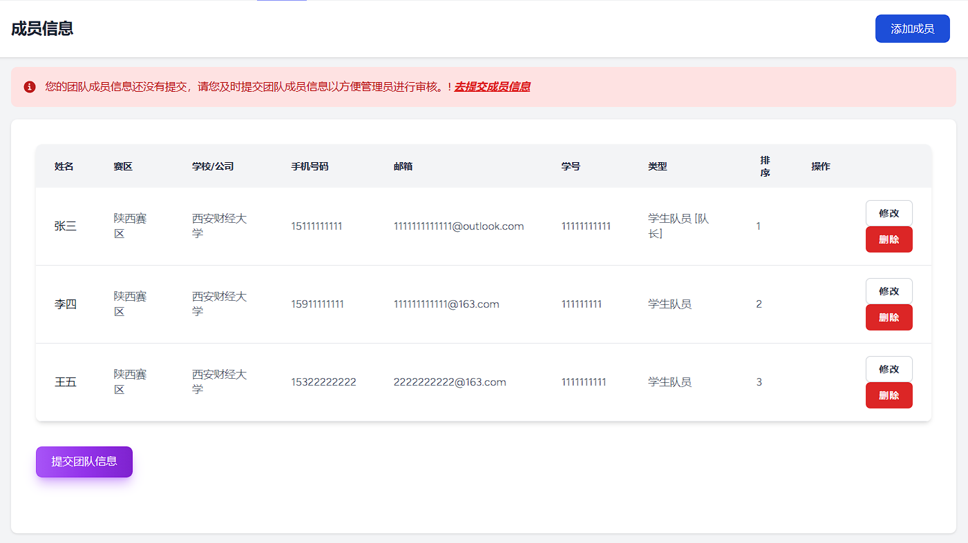

6.作品重提交（审核出现问题后，队伍状态会转换为审核未通过）
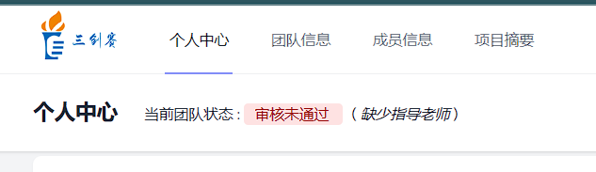
（1）队伍需根据审核未通过原因及时更改相关信息，更改完成后在群里联系管理员重置队伍状态为“待提交”状态。
（2）队伍状态改为“待提交”状态后，更改官网信息，完成后同第6步点击“提交团队信息”。
比赛采取自由组队形式，每队只能申报一个题目，但可同时报名两个赛道，即常规赛道和实战赛道可使用两个账号分别进行报名，每队3-5名学生，其中一位为队长，队长必须为在校生，提倡参赛队伍合理分工，学科交叉，优势结合，可以跨院系组队，以队长所在院系为该队报名院系。每位指导教师原则上指导1支队伍。
二、校赛初赛（2025年3月10日-2025年4月10日）
参赛选手需在规定时间将参赛作品电子版（压缩发送到邮箱txxyjy@126.com），并附带200字以上的文字说明，从创作来源及可实施性等方面进行阐释。
三、校赛决赛：（2025年3月10日-2024年4月10日）
选手现场以PPT等形式介绍作品创意来源，营销策略，方案实现等内容，由专业评委老师打分。
注：校赛初赛、决赛具体时间将另行通知。
四、奖项设置
校赛评选出特等奖、一等奖、二等奖及单项奖。
五、注意事项
1.各团队务必于12月31日前在官网完成团队注册，时间截止后，将无法注册队伍进行报名。
2.团队及时关注官网队伍状态，审核未通过需及时更改。

